A növények anyagcseréje
Digitális pedagógiai módszertannal támogatott óra-/foglalkozásterv
(2 × 45 perc)
Szerző:
Tusorné Fekete Éva
Módszertani lektor:
Szabados Tímea
Nyelvi lektor:
Földeáki Andrea

óra-/foglalkozásterv
Tantárgy(ak)
A kerettantervek kiadásának és jóváhagyásának rendjéről szóló 51/2012. (XII. 21.) számú EMMI-rendelet 2. melléklete – Kerettanterv az általános iskola 5–8. évfolyamára – alapján:
Biológia-egészségtan
Az óra/foglalkozás cél- és feladatrendszere
Fejlesztendő attitűdök, készségek, képességek
- szövegértés, szövegalkotás, digitális és szociális kompetencia fejlesztése,
- analóg gondolkodás fejlesztése,
- struktúra-funkció összefüggésének megláttatása, képelemzés gyakorlása.
Elsajátítandó ismeretek (fogalmak, szabályok stb.)
A gyökér, a szár és a levél szöveti felépítése. Az önfenntartó szervek működése (gyökér: anyagok felvétele, rögzítés, szállítás; szár: szállítás, merevítés, a különböző szervek tartása, levél: anyagok felvétele, párologtatás, táplálékkészítés, légzés).
A sejtszintű folyamatok: fotoszintézis, sejtlégzés.
Elérendő fejlesztési szint, tudásszint
A sejtszintű és a szervezetszintű életfolyamatok összekapcsolása a növényi sejt és növényi szervek működésének példáján.
Az órához/foglalkozáshoz szükséges anyagok és eszközök
Technológia – hardver
számítógép/notebook/tablet, okostelefon

Technológia – szoftver
Google Táblázatok, Google Dokumentumok, Google Űrlapok
LearningApps-osztályterem
digitális osztályterem (pl. Edmodo)
vagy megosztott online mappa, pl. Google Drive, ahová a gyerekek beküldhetik a munkájukat
StoryBoardThat – digitális mesemondás
1. óra:
órai feladatok leírása (Utolsó letöltés: 2020.07.29.)
1. tanulási ösvény (Utolsó letöltés: 2020.07.29.)
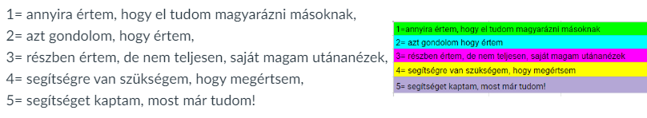
üres tanulás tanulási ösvény (Utolsó letöltés: 2020.07.29.)
(A Fájl menüre kattintva Excel-táblázat formájában letölthető vagy bejelentkezés után a Fájl menüben másolat készíthető a saját Google Drive mappába.)
A növények anyagcseréje (űrlap) (Utolsó letöltés: 2020.10.06.)
A növények anyagcseréje másolata (szerkeszthető, menthető űrlap) (Utolsó letöltés: 2020.10.06.)
(A Google-fiókba való bejelentkezés után el lehet menteni saját meghajtóra az űrlapot, ki lehet küldeni saját diákoknak, majd meg lehet tekinteni a beérkező válaszokat.)
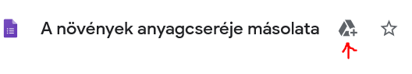
2. tanulási ösvény (Utolsó letöltés: 2020.07.29.)
2. óra:
órai feladatok leírása (Utolsó letöltés: 2020.08.03.)
a téma értékelése (Utolsó letöltés: 2020.08.03.)
(A Fájl menüben másolat készíthető a saját Google Drive mappába.)
képregénykészítés (Utolsó letöltés: 2020.08.03.)

Technológia – szoftver
digitális osztályterem:
LearningApps-osztályterem (Utolsó letöltés: 2020.08.03.)
Edmodo (Utolsó letöltés: 2020.08.03.)
A beérkezett kész képregényeket a közös blogra töltötték fel a tanulók. (Utolsó letöltés: 2020.08.03.)
kilépőcédula (Utolsó letöltés: 2020.08.03.)
Támogató tartalmak (tutorial videók, cikkek) a technológia használatához
A használt eszközök megismeréséhez ajánlom a Tempus Közlapítvány A tanulás jövője MOOC 2019 videócsatornáján megnézhető képernyővideókat:
1. digitális szabadulószoba elkészítése:
Digitális szabadulószoba – A tanulás jövője MOOC. Youtube. A tanulás jövője – Tempus Közalapítvány. 2019. május 20. (Utolsó letöltés: 2020.07.29.)
2. Képregénykészítés:
Digitális történetmesélés – A tanulás jövője MOOC. Youtube. A tanulás jövője – Tempus Közalapítvány. 2019. május 20. (Utolsó letöltés: 2020.08.03.)
3. LearningApps használata:
LearningApps Tankockák – A tanulás jövője MOOC. Youtube. A tanulás jövője – Tempus Közalapítvány. 2019. május 20. (Utolsó letöltés: 2020.08.03.)
LearningApps Tankockák 2 – A tanulás jövője MOOC. Youtube. A tanulás jövője – Tempus Közalapítvány. 2019. május 20. (Utolsó letöltés: 2020.08.03.)
LearningApps Tankocka Matrix – A tanulás jövője MOOC. Youtube. A tanulás jövője – Tempus Közalapítvány. 2019. május 20. (Utolsó letöltés: 2020.08.03.)
4. Digitális osztályterem:
Edmodo Kezdő – A tanulás jövője MOOC. Youtube. A tanulás jövője – Tempus Közalapítvány. 2019. május 20. (Utolsó letöltés: 2020.08.03.)
Edmodo Haladó – A tanulás jövője MOOC. Youtube. A tanulás jövője – Tempus Közalapítvány. 2019. május 20. (Utolsó letöltés: 2020.08.03.)

Támogató tartalmak (tutorial videók, cikkek) a technológia használatához
5. kilépőcédula:
A kilépőcédulához használhatjuk pl. a Socrative kérdőívkészítő alkalmazást, amelyben többféle kérdéstípus alkotható. A válaszadást követően a diákok egyből visszajelzést kaphatnak a helyes megoldásról (tesztfeladat esetén). A kérdőív készítőinek ingyenesen regisztrálniuk kell, azonban a kitöltéshez nem szükséges a regisztráció.
Támogatás a Socrative használatához:
Nádori Gergely: Mi mindenre használhatjuk a Socrative-ot? TanárBlog. 2017. szeptember 17. (Utolsó letöltés: 2020.08.03.)
Főző Attila László: Socrative – kvízek és ötletbörzék készítése. Youtube. Digitális Témahét. 2020. márc. 18. (Utolsó letöltés: 2020.08.03.)
A megvalósítás során használt online tartalmak, források linkjei
Tusorné Fekete Éva: Barangolások a bolygónkon és a szervezetben (blog). (Utolsó letöltés: 2020.07.29.)
A növények országa. Sulinet tudásbázis. (Utolsó letöltés: 2020.07.29.)
Nyomtatott források és eszközök:
Biológia 7. Kerettantervi kiegészítő tananyag. Részekből egész. Mozaik Kiadó. Szerzők: Jámbor Gyuláné, Csókási Andrásné, Horváth Andrásné, Kissné Gera Ágnes
- Biológia – egészségtan 7. tankönyv (Rendszertan/Hajtásos növények tananyag) EKE–OFI. Szerző: Kropog Erzsébet, Németh Andrea.

  - ÓRA-/FOGLALKOZÁSVÁZLAT
Időkeret | Tevékenység leírása | Tevékenység célja | Munkaformák/  módszerek | Eszközök, segédanyagok, mellékletek
5 perc | Ráhangolás: Az órai tananyag áttekintése, a feladatatok, az értékelés és a tevékenységek megbeszélése.  A korábbi tevékenységünk során elkészült egy blog, amelyen megtalálhatóak a tanuláshoz szükséges információk, oldalak linkjei, a közös felületek, feladatok beépítve. | az óra feladatrendszerének megismerése | frontális | Barangolások a bolygónkon és a szervezetben (blog)  órai feladatok leírása
15 perc | Új ismeretek elsajátítása: A tananyag értő elolvasása, visszajelző táblázattal – miközben elolvassák a tananyagot, a tanulási ösvényen az adott fogalomnál megjelölik a megértés szintjét. | új ismeretek elsajátítása | egyéni | tankönyv, online tananyag, blog, tanulási ösvény  üres tanulás tanulási ösvény
20 perc | Digitális szövegértés: digitális szabadulószoba segítségével: A tanuló feladatmegoldása során használhatja a tankönyvet, az online tananyagokat, egyedül vagy páros munkában. A digitális szabadulószoba Google Űrlapokkal készült. A diák csak úgy tud a következő kérdéshez lépni, ha helyesen válaszol. Ha kevés az eszköz, lehet párosával is dolgozni. | új ismeretek rögzítése | egyéni, vagy páros, probléma megoldó tanulás | tankönyv,  A növények anyagcseréje (űrlap)  szerkeszthető, menthető űrlap
5 perc | Rendszerezés, az óra zárása: Hol tartok? – az online táblázat segítségével a tevékenység áttekintése, esetleg előforduló kérdések, problémák megbeszélése, a következő óra előkészítése. (Próbálják ki előre a képregénykészítést vagy el is kezdhetik otthon.) | az ismeretek, fogalmak, összefüggések megértési szinjének ellenőrzése | frontális | 2. tanulási ösvény  Storyboard – digitális mesemondás

2. ÓRA-/FOGLALKOZÁSVÁZLAT
Időkeret | Tevékenység leírása | Tevékenység célja | Munkaformák/  módszerek | Eszközök, segédanyagok, mellékletek
5 perc | Ráhangolás: Az órai tananyag áttekintése, a feladatatok, az értékelés és a tevékenységek megbeszélése.  Ezen az órán is a korábbi tevékenységünk során elkészült blogot használják a tanulók. | a tanulók megismerik az óra feladatrendszerét | frontális | Barangolások a bolygónkon és a szervezetben (blog)  órai feladatok leírása
25 perc | Az ismeretek rögzítése, gyakorlati tevékenységekkel: A téma során a tanulók különböző tevékenységekkel (kötelező és választható) pontokat szerezhetnek, melyre a téma végén jegyet kapnak.  Ez az órai rész differenciálásra ad lehetőséget, aki még nem fejezte be a tananyag feldolgozását, az befejezheti, aki kész van, gyakorlásként, pontszerző tevékenységként a következőket választhatja:  Képregénykészítés – Válasszatok egy témát, készítsetek 6 képkockából álló tananyagot belőle! A kész munkát küldjétek el Edmodón! (10 pont)  LearnigApps-feladatok készítése – ehhez előzetesen készíteni kell egy LearningApps-osztálytermet, melybe minden gyerek be van regisztrálva.  Munkafüzeti feladatok megoldása (5 p)  Ezek a tevékenységek otthoni feladatra is kiadhatók. | új ismeretek rögzítése, rendszerezése | egyéni vagy páros | értékelési szempontrendszer és pontozólap  képregénykészítéshez: Storyboard – digitális mesemondás  digitális osztályterem:  Edmodo  LearningApps.org
15 perc | Most mutasd meg!  A kész és megosztott képregények bemutatása, az elkészült LearningApps-tesztek kipróbálása.  Mivel a kész munkákat a digitális osztályteremben a közös mappában megosztották, ott is megtekinthetik, értékelhetik egymás munkáját.  Pontok beírása. Az óra értékelése szóban vagy kilépőcédulával. | az elkészült munkák közös megtekintése, közös értékelése | frontális | Galéria a képregényekből a közös blogon  kilépőcédula

MELLÉKLETEK
1. óra
Tanulási ösvény: a tanulási folyamat önellenőrző visszajelző táblázata:
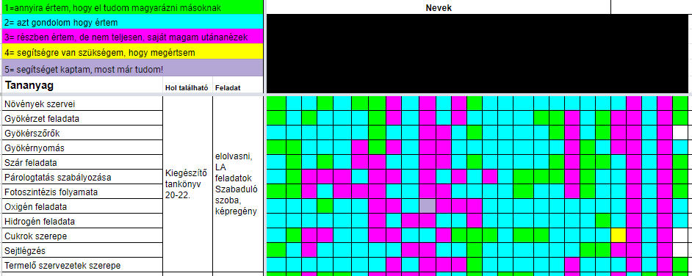
A tanulási ösvény egy online táblázat (Google Táblázat), ahová a tananyag kulcsfogalmait írtam be, illetve azt, hogy hol találhatóak.
A visszajelzések alapján átlátható, hogy melyik tanuló mely ismeretnél kér segítséget az elsajátításhoz.
A táblázatot ki is lehet nyomtatni, abban jelölheti a tanuló, hogy véleménye szerint milyen szinten sajátította el a tananyagot. A digitális forma azért hatékonyabb, mert azonnal látja a pedagógus, hogy hol akadt el a tanuló. Mivel minden tanuló láthatja, hogy milyen visszajelzést adott a másik tanuló, lehetőség van arra, hogy egymásnak segítsenek.

Google Forms-feladatlap:
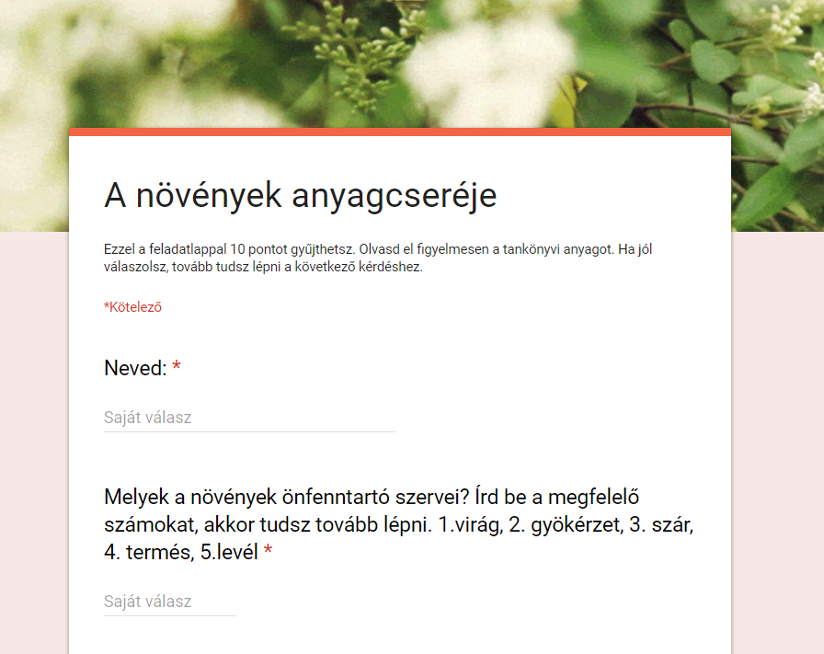 | 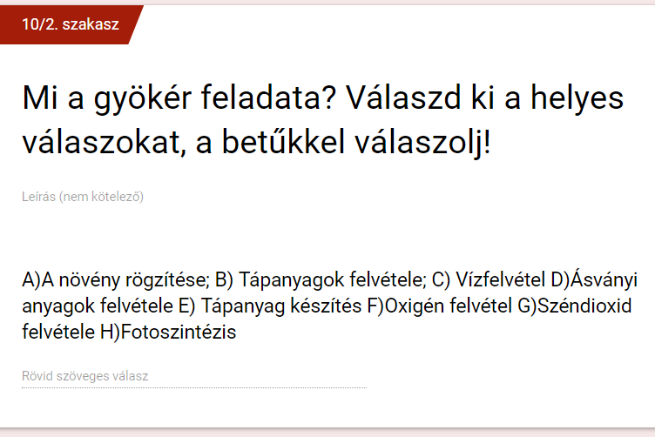
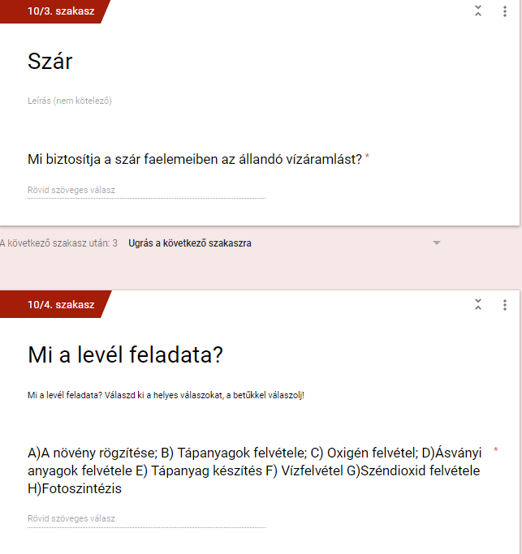 | 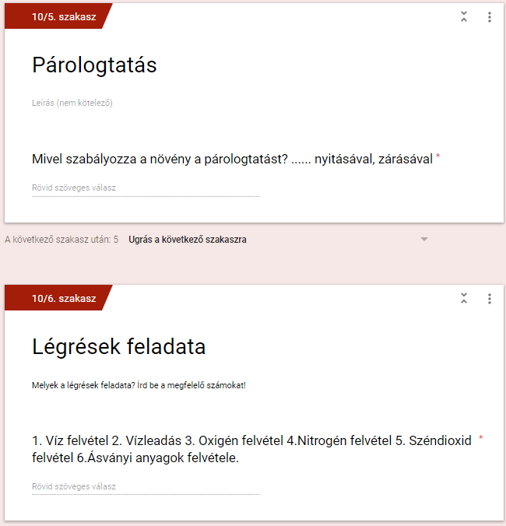
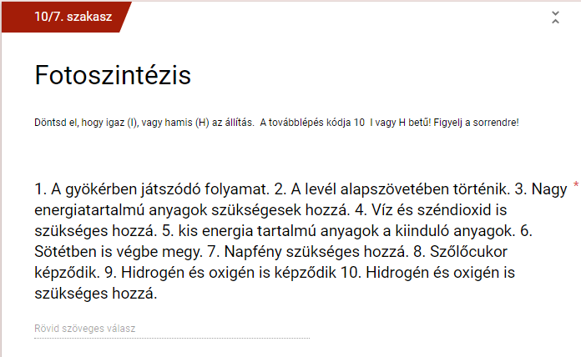 | 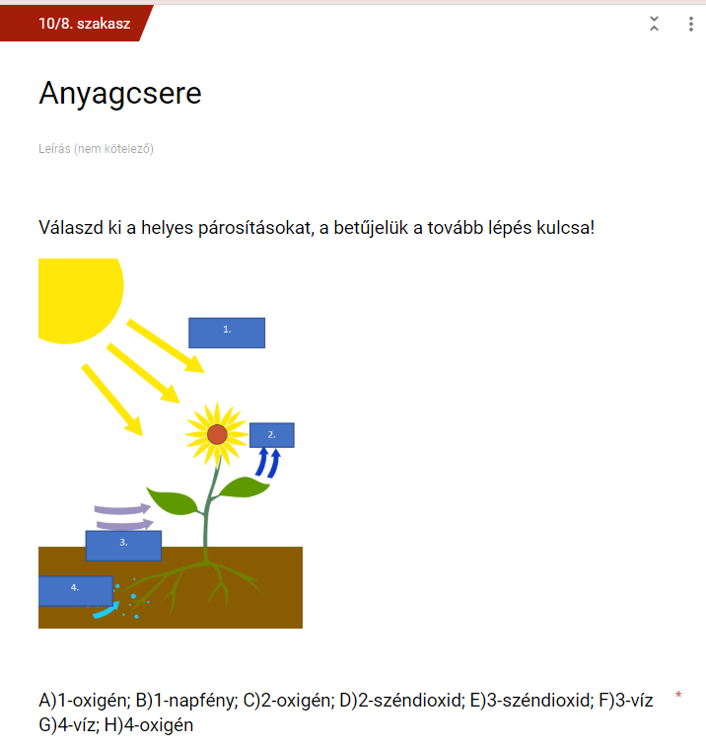
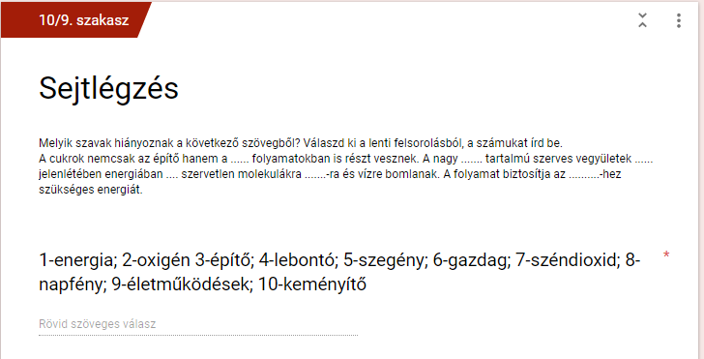 | 